WYNIKI KONKURSU „ZIMOWE BAJANIE”
KLASY IV – VI
W KATEGORII ZIMOWO – ŚWIĄTECZNEGO OPOWIADANIA:

I MIEJSCE - BASIA KUŚNIEREK kl.4a
„KOCIE ŚWIĘTA” 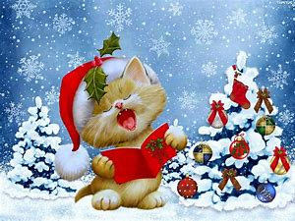

- Mamo kiedy pojedziemy kupić choinkę? - zapytała Ewa, która obawiała się, że nie zdąży na wigilię ubrać drzewka.
- Jutro pojedziemy, ponieważ muszę zrobić zakupy na święta, a ty jedziesz do dziadka - odpowiedziała mama.
- Ale wigilia przecież niedługo! - krzyknęła dziewczynka.
- Dobrze córeczko! Nie ma czasu do stracenia, ja zrobię zakupy świąteczne, a ty z dziadkiem kupicie choinkę. Lepiej się pospieszmy, Ewo - zarządziła mama, spoglądając na zegarek i przyspieszyła kroku.
- Dobrze mamo – ucieszyła się Ewa.

Kiedy Ewa z mamą dotarły do dziadka, bardzo ucieszyły się, bo przygotował im ciepłą czekoladę z piankami. Mama szybko wypiła i wyszła do sklepu po zakupy. Dziadek z Ewą powoli pili i rozmawiali o choince, którą pójdą razem wybrać. Droga na stoisko z choinkami była długa. Wiodła przez pobliski park, a dalej przechodziło się obok kawiarni ”M-cia Cafe”. Nagle Ewa spostrzegła duży papierowy karton, z którego dobiegało donośne miauczenie małych kotków. Dziewczynka już chciała podejść do pudła, ale zatrzymał ją dziadek.
- Ewo, uważaj! - zaniepokoił się dziadek. To najprawdopodobniej bezdomne koty, nie dotykaj ich. Bądź ostrożna, aby cię nie pogryzły i nie podrapały!
- Będę uważać, obiecuję - zapewniła Ewa i spojrzała na dziadka.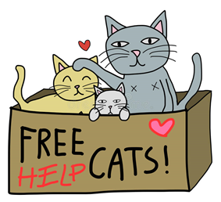
Podeszła bardzo ostrożnie do kartonu, a jej oczy od razu spojrzały na czarnego kotka, który bił się z innym czarno-białym malcem.
- Czy możemy je zabrać? - zapytała dziewczynka.
- Niestety, nie - odpowiedział dziadek. - A co jeśli mają matkę, która poszła po jedzenie, bo nie wyglądają na wygłodzone.
Ewa o tym nie pomyślała. Nagle otworzyły się drzwi kawiarni, przy której stało pudło i wyszła młoda dziewczyna.
- Czy chcecie zabrać te koty ? - spytała.
- Nie możemy - wyszeptała Ewa.
- Myślałam, że ktoś się zlituje nad tymi kotkami i je przygarnie - oznajmiła smutnym głosem dziewczyna.
- Czy one mają matkę? - zapytał ją dziadek.
- Nie mają – przyznała. - Rano ktoś podrzucił ten karton i tak leży. Zadzwonię do schroniska, może po nie przyjadą i je zabiorą.
- My je zabierzemy - odpowiedział dziadek.
- Bardzo dobrze - ucieszyła się dziewczyna. - Nie przeżyłyby w tym zimnie bez jedzenia.

Ewa z dziadkiem wrócili do domu wprawdzie bez choinki, ale za to z pełnym kartonem. Wypili ciepły kompot, zjedli obiad i zajęli się kociętami. Gdy maluchy zasnęły, dziewczynka usiadła do stołu i wyrwała kartkę z bloku rysunkowego. Najpierw namalowała kredkami czarnego kotka, później czarno-białego i jednego białego. Po paru godzinach mama wróciła z zakupów. Weszła do pokoju, gdzie Ewa malowała drugi rysunek, na którym była dziewczynka podobna do niej z czarnym kotkiem.
- Czemu namalowałaś kotki w kartonie? - spytała córkę.
- To niespodzianka - odpowiedziała cicho Ewa.
- Gdzie jest choinka? - zdziwiła się mama i spojrzała na karton leżący w rogu.
- To maleńkie, bezdomne kotki - powiedziała z drżącym głosem dziewczynka.
- Skąd się wzięły tutaj? - zapytała mama dziadka.
- Znaleźliśmy obok kawiarni ”M-cia Cafe” - oznajmił dziadek. - Nie mogłem zostawić tych maluchów na tym zimnie, bez jedzenia.
- Co z nimi teraz zrobimy? - zastanowiła się mama.
- Prześpijmy się z tym – zaproponował dziadek .

Następnego dnia Ewa z mamą wróciły do dziadków, aby zobaczyć kotki. Okazało się, że rano dziadek kupił piękną choinkę i położył pod nią karton z kotami. Kiedy dziewczynka weszła do pokoju, wszystkie maluchy wyskoczyły z pudełka i przybiegły się z nią przywitać.
Dziadek postanowił zostawić u siebie białego kotka i nazwać go Śnieżek.
Czarno - białą kotkę chciała zabrać do siebie ciocia Kasia z wujkiem Piotrkiem i nazwać ją Gwiazdką.

Natomiast najmniejszą czarną kotkę dziadek dał Ewie. Dziewczynka nazwała ją Lepa.

Nadeszła wigilia. Do dziadków przyjechali wujek Piotrek, ciocia Kasia z kuzynami Igorem i Borysem. Gdy dzieci usłyszały głośne miauknięcia dochodzące z dużego pokoju szybko otworzyły drzwi, gdzie bawiły się koty. Kotki biegały z chłopcami po całym salonie, ale po chwili bardzo zmęczone położyły się na fotelu obok choinki przy kominku. To była najlepsza wigilia w życiu Ewy i małych kotów .
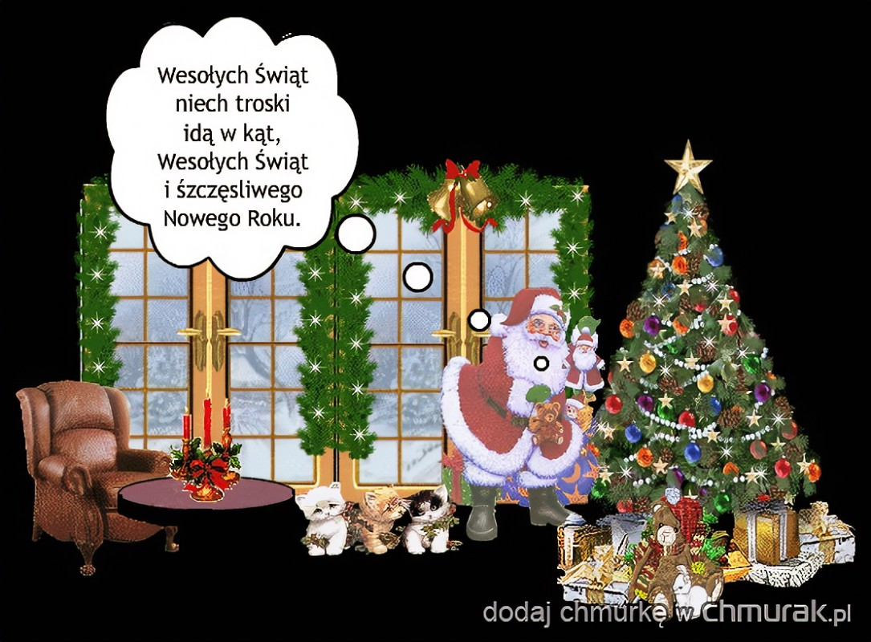

II MIEJSCE - ŁUCJA GRABOWSKA KL.4a
„ŚWIĘTA POD INNYM KĄTEM”
Zastanawialiście się kiedyś jak obchodzą wigilię wasze zwierzęta domowe? Czy mają choinkę? Czy dzielą się opłatkiem? Czy otwierają prezenty? Czas się dowiedzieć.

W niezwykłym domu, w niezwykłej rodzinie, w niezwykłym mieście, żyli oni: rodzina nadzwyczajna. Mieli jednego kota, dwoje dzieci, trzy chomiki, cztery złote rybki i psa (niezły zwierzyniec moim zdaniem).
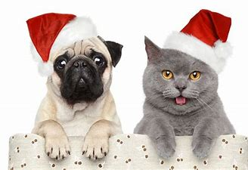
Nad tym panowali dorośli: mama, tata i babcia. Był 23 grudnia, dzień przed Świętami. W domu był zamęt. Kotka Lola spała, a dzieci… robiły bałagan, (a rodzice po nich sprzątali). Chomiki i ryby jadły, a pies Loki warczał na listonosza.
Przy obiedzie ludzie jedli, a zwierzęta rozmawiały (w swoim języku oczywiście):
- Ach ci ludzie, nie dadzą smakołyka! - naburmuszył się Loki.
- Te psy są takie samolubne - mruknęła Lola. - Koty przynajmniej mają klasę.
- Moim zdaniem musicie się tolerować - powiedział pierwszy z chomików.
- Tak. Trzeba się zintegrować! - przytaknął drugi.
Trzeci nic nie mówił, bo nie skończył jeść, a ryby przysłuchiwały się ich rozmowie.
- Czyli mamy się lubić?! - Lola nie była przekonana, a wręcz nie chciała polubić psa.
- Mam pomysł! - Loki aż podskoczył z wrażenia. - Będziemy mieli własne święta!
Tymczasem obiad się skończył, a zwierzęta patrzyły na psa. Królowa ryb, która umiała mówić po ludzku i wszystkie zwierzęta jej tego zazdrościły, przemówiła:
- Moim zdaniem Loki ma rację. Czemu my ryby nie dostajemy więcej jedzenia na wigilię? Jestem królową i należy mi się szacunek.
- Może to absurd, ale zgadzam się z rybą - kotka się wahała, ale w końcu się zgodziła, a zwierzęta nie dowierzały, że one się lubiły, ale nikt o to nie pytał.
W końcu pies przejął inicjatywę i rozdzielił zadania: Lola miała zorganizować choinkę, chomiki numer jeden i dwa - miejsce, chomik numer trzy - bombki, a ryby i pies - jedzenie. Pisząc ryby, mam na myśli królową ryb, bo tylko ona umie wychodzić z akwarium i wszystkie ryby jej tego zazdrościły. O prezentach zapomnieli i o opłatku zresztą też. Chomiki numer jeden i dwa na miejsce wybrali altanę. Altana była bardzo ładna i było w niej ciepło. Chomik numer trzy wymyślił, że wytnie bombki z papieru i wyszło mu to świetnie.
Nastał ranek 24 grudnia - Gwiazdka. Królowa ryb i Loki od bladego świtu szykowali altanę na wieczerzę, tak samo jak rodzina: salon i choinkę. Lola, która miała przygotować choinkę jeszcze spała. Chomiki ozdabiały altanę bombkami,
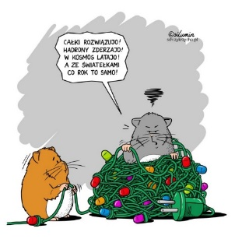które wyciął chomik Bombek (tak kazał się nazywać chomik numer trzy - podobało mu się, że przydaje się do tak ważnej funkcji). Córeczka Ania, która była za mała do ubierania choinki, zastanawiała się, gdzie są chomiki i pies, gdyż kot spał na kanapie. Jej brat też zaczął się ciekawić, gdyż w akwarium były tylko trzy ryby, a powinno być cztery.
Lola, Bombek, Loki, królowa ryb, chomiki numer jeden i dwa stali i patrzyli na swoje dzieło, czyli altanę. Na środku altany stała ława. Na ławie stały kocie smakołyki, psie ciastka, chomicza karma i rybie jedzenie. Pies od razu zobaczył, że czegoś brakuje.
- Hej, czegoś tu brakuje! - zawołał.
- No, masz rację - Lola przytaknęła.
- Lola, kto to mówi? Brakuje choinki! - Królowa ryb wiedziała, czego brakuje, przecież musi mieć oko na poddanych.
Zwierzęta patrzyły na kotkę, która nie widziała, co ma mówić, przecież nie powie, że zaspała. W końcu wymamrotała, że zapomniała, a zwierzęta nie były z niej dumne. Zasiedli do kolacji. Królowa znów zauważyła, że czegoś brak.
- Nie żebym się skarżyła, ale nie ma opłatka.
- I tak byśmy go nie zjedli! - chomiki wykrzyknęły chórem, a inni przytaknęli.
- Chodzi o tradycję! - ryba próbowała się bronić.
Nikt jej nie słuchał - tak już jest, jak jesteś rybą.
W domu też zaczęła się kolacja wigilijna. Przyjechał dziadek, ciocia i wujek. Ania na poważnie martwiła się o swoich pupili, więc stanęła na krześle i powiedziała najgłośniej jak umiała:
- Zwierzęta uciekły! To też rodzina, bez nich nie ma Świąt!
Wszyscy domownicy jak na komendę wyszli z domu i poszli ich szukać. Doszli do altany, zajrzeli i nie mogli uwierzyć własnym oczom.
- Co tu robi rodzina? To nasza wigilia! - Królowa była zdania, że z ludźmi nie ma nic dobrego.
- Zwierzęta, co wy tu robicie? Rybo, zaraz będziesz mrożonym śledziem! - Babcia tylko tyle zdołała z siebie wydusić.
Inne zwierzęta pognały do właścicieli. Babcię w końcu przestało martwić to, co myśli ryba. Zabrała rybę za ogon i wsadziła do akwarium. Ludzie i zwierzęta wrócili do domu, zjedli i ogrzali się, i wspólnie stwierdzili, że każdą wigilię spędza się tylko z rodziną. 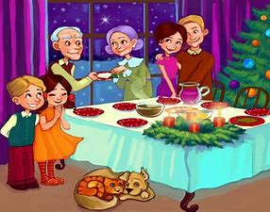

KONIEC
III MIEJSCE - ANIA GIMZICKA KL.4A

„DALEKO POD LASEM…”
Dawno, dawno temu, zimowym porankiem w pewnym małym domku w lesie mieszkała dziewczynka o imieniu Amelka. Była bardzo wesoła i kochała zwierzęta. Pewnego razu zobaczyła przez okno, jak sarny nerwowo biegają przy płocie. Ubrała kurtkę, czapkę, szalik oraz rękawiczki i szybko wybiegła na dwór. Z ogromnym przerażeniem zobaczyła, jak pod drzewem leży mała sarenka skaleczona w nogę. 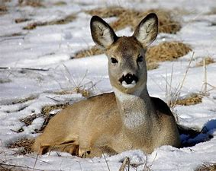 Amelka pobiegła do domu i poprosiła tatę o pomoc, gdyż był leśniczym. Tata odgarnął śnieg i zabrał sarenkę do swojego samochodu, a dalej do weterynarza. Amelka bardzo martwiła się o sarenkę. Nadała jej imię Sabinka. Pani weterynarz zaopiekowała się zwierzęciem i odpowiednio leczyła. Po 5 dniach sarenka wróciła do lasu. Zamieszkała z Amelką, gdyż dziewczynka miała bardzo duży ogród połączony z lasem. Tam dochodziła do zdrowia, a mama Amelki dbała o to, żeby zwierzęta miały co jeść. Sabinka z czasem dorastała i chętnie spacerowała przy oknie Amelki. 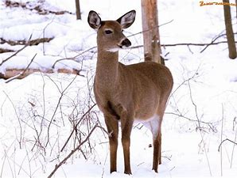 W wigilię Bożego Narodzenia, Amelka z mamą przygotowała dla wszystkich zwierząt smakowite prezenty rozwieszone na krzakach i w paśniku. Wieczorem z tatą udekorowała kolorowymi lampami ogród. Wszystkie choinki pięknie przystroiła. Zwierzęta były zachwycone i widząc ciepłe światło, gromadziły się wokół domku Amelki. Wieczór wigilijny był radosny i kolorowy. Świątecznej atmosfery dodał spadający śnieg.

WYRÓŻNIENIE – MARTA SKRZYPCZAK KL. 5B
*** *** *** ***
Idzie zima tak spokojnie, wszystkie dzieci się cieszą, bo nadchodzi Boże Narodzenie i prezentów czas. Kupowanie choinki, bombek ratowanie, kota łapanie, prezentów kupowanie i gotowanie zacząć czas. Wszyscy są czymś zajęci. Mama gotuje, tata choinkę kupuje, dzieci bombki szykują i kota odganiają od nich. Nagle... tata wrócił z choinką, mama w końcu skończyła barszcz, dzieci się cieszą, że mogą ubierać choinkę. Ubrali choinkę świątecznym klimatem, mama wzięła się za następną potrawę, czyli pierogi.
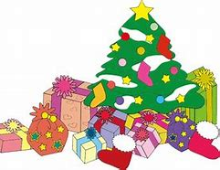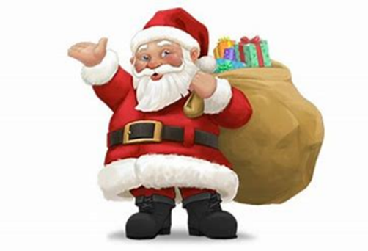
Następnego dnia Wigilia, wszystko na szczęście gotowe, tylko po babcię i dziadka pojechać trzeba w dal. Babcia i dziadek już przyjechali, wigilię można zaczynać. Na stole świąteczne potrawy, pod choinką prezenty. Po podwieczorku dzieci otwierają prezenty, każde dostało wspaniałe rzeczy, rodzice również dostali wspaniałe rzeczy. Następny dzień drugi dzień świąt, śniadanie świąteczne, obiad świąteczny i kolacja świąteczna. Dzieci przyglądają się swoim prezentom a rodzice rozmawiają. Kolejnego dnia to samo, no prawie to samo, śniadanie świąteczne, obiad świąteczny i kolacja świąteczna. Tym razem dzieci się bawią, a rodzice oglądają telewizję. Tego dnia babcia i dziadek zostali odwiezieni. Kilka dni później znowu dużo pracy, bo następnego dnia sylwester. Wszyscy robią wszystko w pośpiechu, rodzice wraz z dziećmi szykują potrawy, kiedy nagle babcia i dziadek przyjechali z kilkoma potrawami a także z ciastem. Następnego dnia sylwester jedno z dzieci ma właśnie urodziny, tort już jest świeczki są teraz wystarczy tylko świętować. Jest godzina 23:55 za chwilę będą fajerwerki. Nadeszła godzina 00:00 i lecą fajerwerki. „Hurra" - krzyczą dzieci. Sylwester odszedł w dal. Rodzina żyła bardzo długo i szczęśliwie.

W KATEGORII ŚWIĄTECZNEJ BAJKI WIERSZOWANEJ:
I MIEJSCE – WOJCIECH STASZAK KL.4C

„SKRADAJĄCY SIĘ MIKOŁAJ”

Kto w tym roku zgadnie,
Jak Mikołaj się zakradnie? 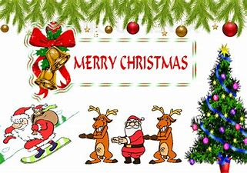

Czy z komina dziś wyskoczy?
Mleczkiem, ciastkiem się uroczy?

Może dziś przez okno wpadnie,
pod choinkę się zakradnie?

Czy zapuka wprost do drzwi, 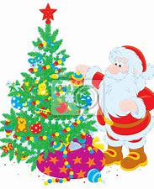
prezent podarować mi?

Myśli Bartek już od rana
i choinka jest ubrana.

Przyjdź już Mikołaju Święty,
bo ja czekam na prezenty.

Wybierz jak najszybszą drogę,
bo doczekać się nie mogę.

Czy ja grzeczny zawsze byłem?
A czy zęby dziś umyłem?

Biegnie Bartek do łazienki,
Bierze pastę już do ręki.
A Mikołaj na drabinie,
Siedzi w górze przy kominie. 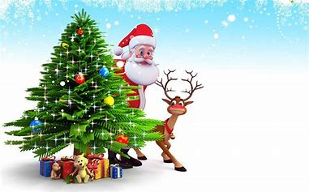

I podrzuca już prezenty,
kiedy Bartek jest zajęty.

Kto w następnym roku zgadnie,
jak Mikołaj się zakradnie?
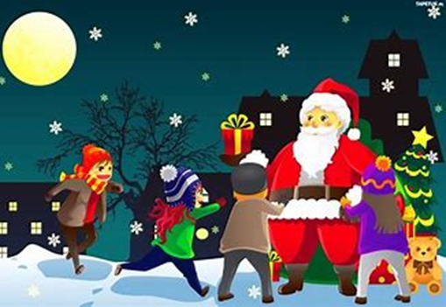

II MIEJSCE - Jacek Gawroński kl. 4c
„WOREK ŚWIĘTEGO MIKOŁAJA” 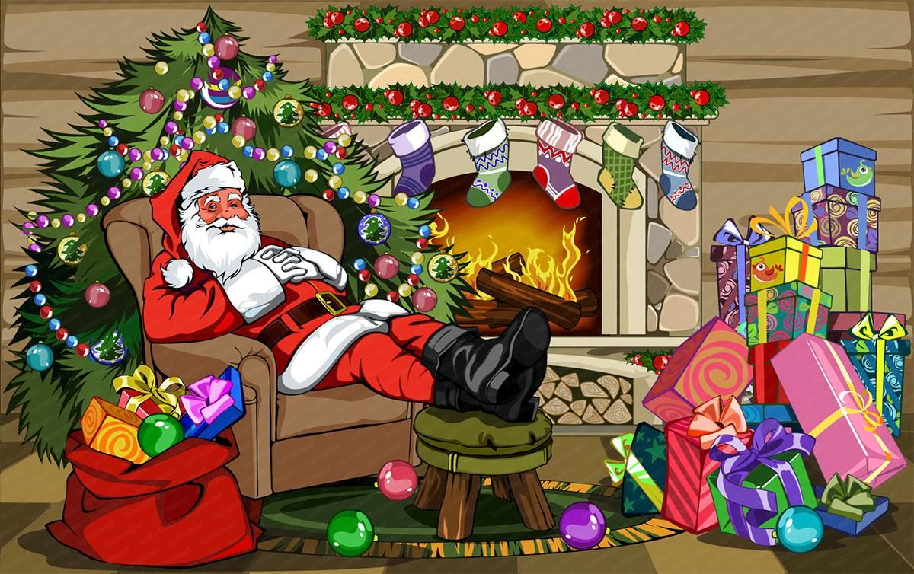
Ciekawe kto zgadnie, co ma Mikołaj w worku na dnie?
Pełno małych czekoladek i do tego zbiór zagadek.
Trochę gier komputerowych, dużo telefonów nowych.
Klocki lego i piłeczki, żelki, gumy, cukiereczki.
Puzzle, książki, samochody, lecz ciekawe czy są lody?
Gdy was Mikołaj odwiedzi, szukajcie w worku odpowiedzi. 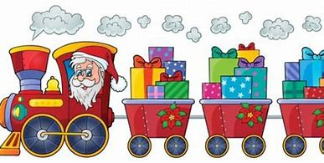

KLASY VII – VIII
W KATEGORII ZIMOWO - ŚWIĄTECZNEGO OPOWIADANIA:
I MIEJSCE – KACPER GORAJ KL. 8A
" ŚWIĄTECZNY CUD "
Dawno temu, gdzieś daleko stał sobie mały domek nad rzeką.
Mieszkała w nim duża rodzina, z którą każdy by wytrzymał.
Wszyscy bardzo się kochali i zawsze nawzajem o siebie dbali.
Mama, tata i pociech czwórka mieli także pieska Burka.
Nadeszła sroga zima, którą trudno bez opału byłoby przetrzymać.
Poszedł więc ojciec do lasu, by nazbierać gałązek i zrobić trochę zapasu.
Kiedy tak szedł po lesie pełnym śniegu, ujrzał starca, który zapewne zabłądził lub szukał noclegu. Zapytał więc grzecznie, w czym pomóc może, a starzec na to westchnął tylko: „Jak dobrze, że pana spotkałem, mój Boże”.
Ojciec rodziny wraz ze starcem ruszyli do domku nad rzeką.
Cała rodzina na niego czekała, a najbardziej żona, która się o męża bała.
Zasiedli więc wszyscy do gorącej herbaty, której aromat wychodził kominem chaty.
Zbliżał się dzień wigilii i jak zawsze dzieci już nie mogły doczekać się tej uroczystej chwili.
Najbardziej rodziców trapił brak pieniędzy, bo przecież bez nich przyjdzie im święta spędzić w nędzy. Podzielili się swym smutkiem ze starcem, którego do siebie zaprosili.
On jednak odparł, aby nie martwili się niczym w tej chwili.
Do późnych godzin nocnych ze sobą rozmawiali.
Starzec dodał im otuchy i jakoś mniej już się niedostatku bali.
Nazajutrz, kiedy już zaczęło świtać, ojciec spostrzegł, że za oknem ogromną choinkę widać.
Zawołał resztę rodziny i wszyscy mieli zdziwione miny.
Starzec tylko kazał wnieść choinkę do domu, nie mówiąc skąd się wzięła nikomu.
Dzieci pięknie drzewko wystroiły, a rodzice patrząc na ich radość miedzy sobą szeptali, jak z takiej choinki może się cieszyć mały człowiek. A potem tylko łzy spłynęły im spod powiek.
Wieczorem zmęczeni wszyscy spać się pokładli, a rankiem zobaczywszy ogromy i suto zastawiony stół, momentalnie pobladli.
Każdy każdego pytał: „A skąd? A jak?” Starzec tylko odpowiedział: „A po prostu tak” .
Jakby tego było mało pod choinką prezentów mnóstwo leżało. Ogromne paczki i kartony. Wszystko pięknie się świeciło i błyszczało. Radości wśród dzieci było niemało.
Rodzice tylko nawzajem na siebie spojrzeli i nic nie mówiąc, w stronę starca okiem sięgnęli.
Kiedy pierwsza gwiazdka na niebie zaświeciła, cała rodzina zasiadła do stołu , bo to przecież była już ta chwila.
Atmosfera wyjątkowa i piękna, wszak jeszcze nigdy nie wyglądały tak ich święta. A wszystko przez mały gest dobroci. Tyle prezentów i różnych łakoci. A co najważniejsze w tej opowieści? A mianowicie to, że w każdym sercu dużo dobra się mieści. Trzeba tylko trochę tego poszukać i może do każdego taki starzec zapukać.
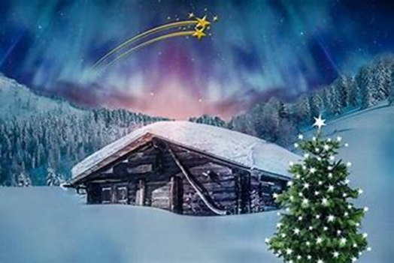

W KATEGORII WIERSZOWANE ŚWIĄTECZNE BAJANIE:
I MIEJSCE – NADIA SZYMAŃSKA KL. 7B
***
Grudzień to piękny bajkowy czas.
Pełno w nim magicznych chwil,
pełno zapachów, słodkości, radości.
A gdy napada śnieg - lepimy bałwana z nosem z marchewki, którą nocą zając podjada.
Po choinkę do lasu biegniemy
i w Wigilię pięknie ją stroimy.
Do stołu siadamy, życzenia składamy.
Radością się dzielimy, prezenty otwieramy, kolędy śpiewamy 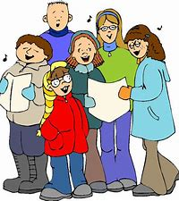
I z Nadzieją czekamy na następne Święta !!!
